’s-Hertogenbosch
Vughterstraat 3, 3A en 3B

Kadastraal : ’s Hertogenbosch, G-5717  Monumentnr. : SOM0514  Huidige functie : winkel-woning | Bouwjaar : ca. 1870, deels nog oudere  voorgevel, kern van het pand  XVI  Architect :  Oorspr.functie : winkel-woonhuis

Verbouwingen : 1948, 1972, 1973, 1982, 1987
Archief : Gemeente ’s-Hertogenbosch, afdeling BAM
Datum document: 13-09-2007

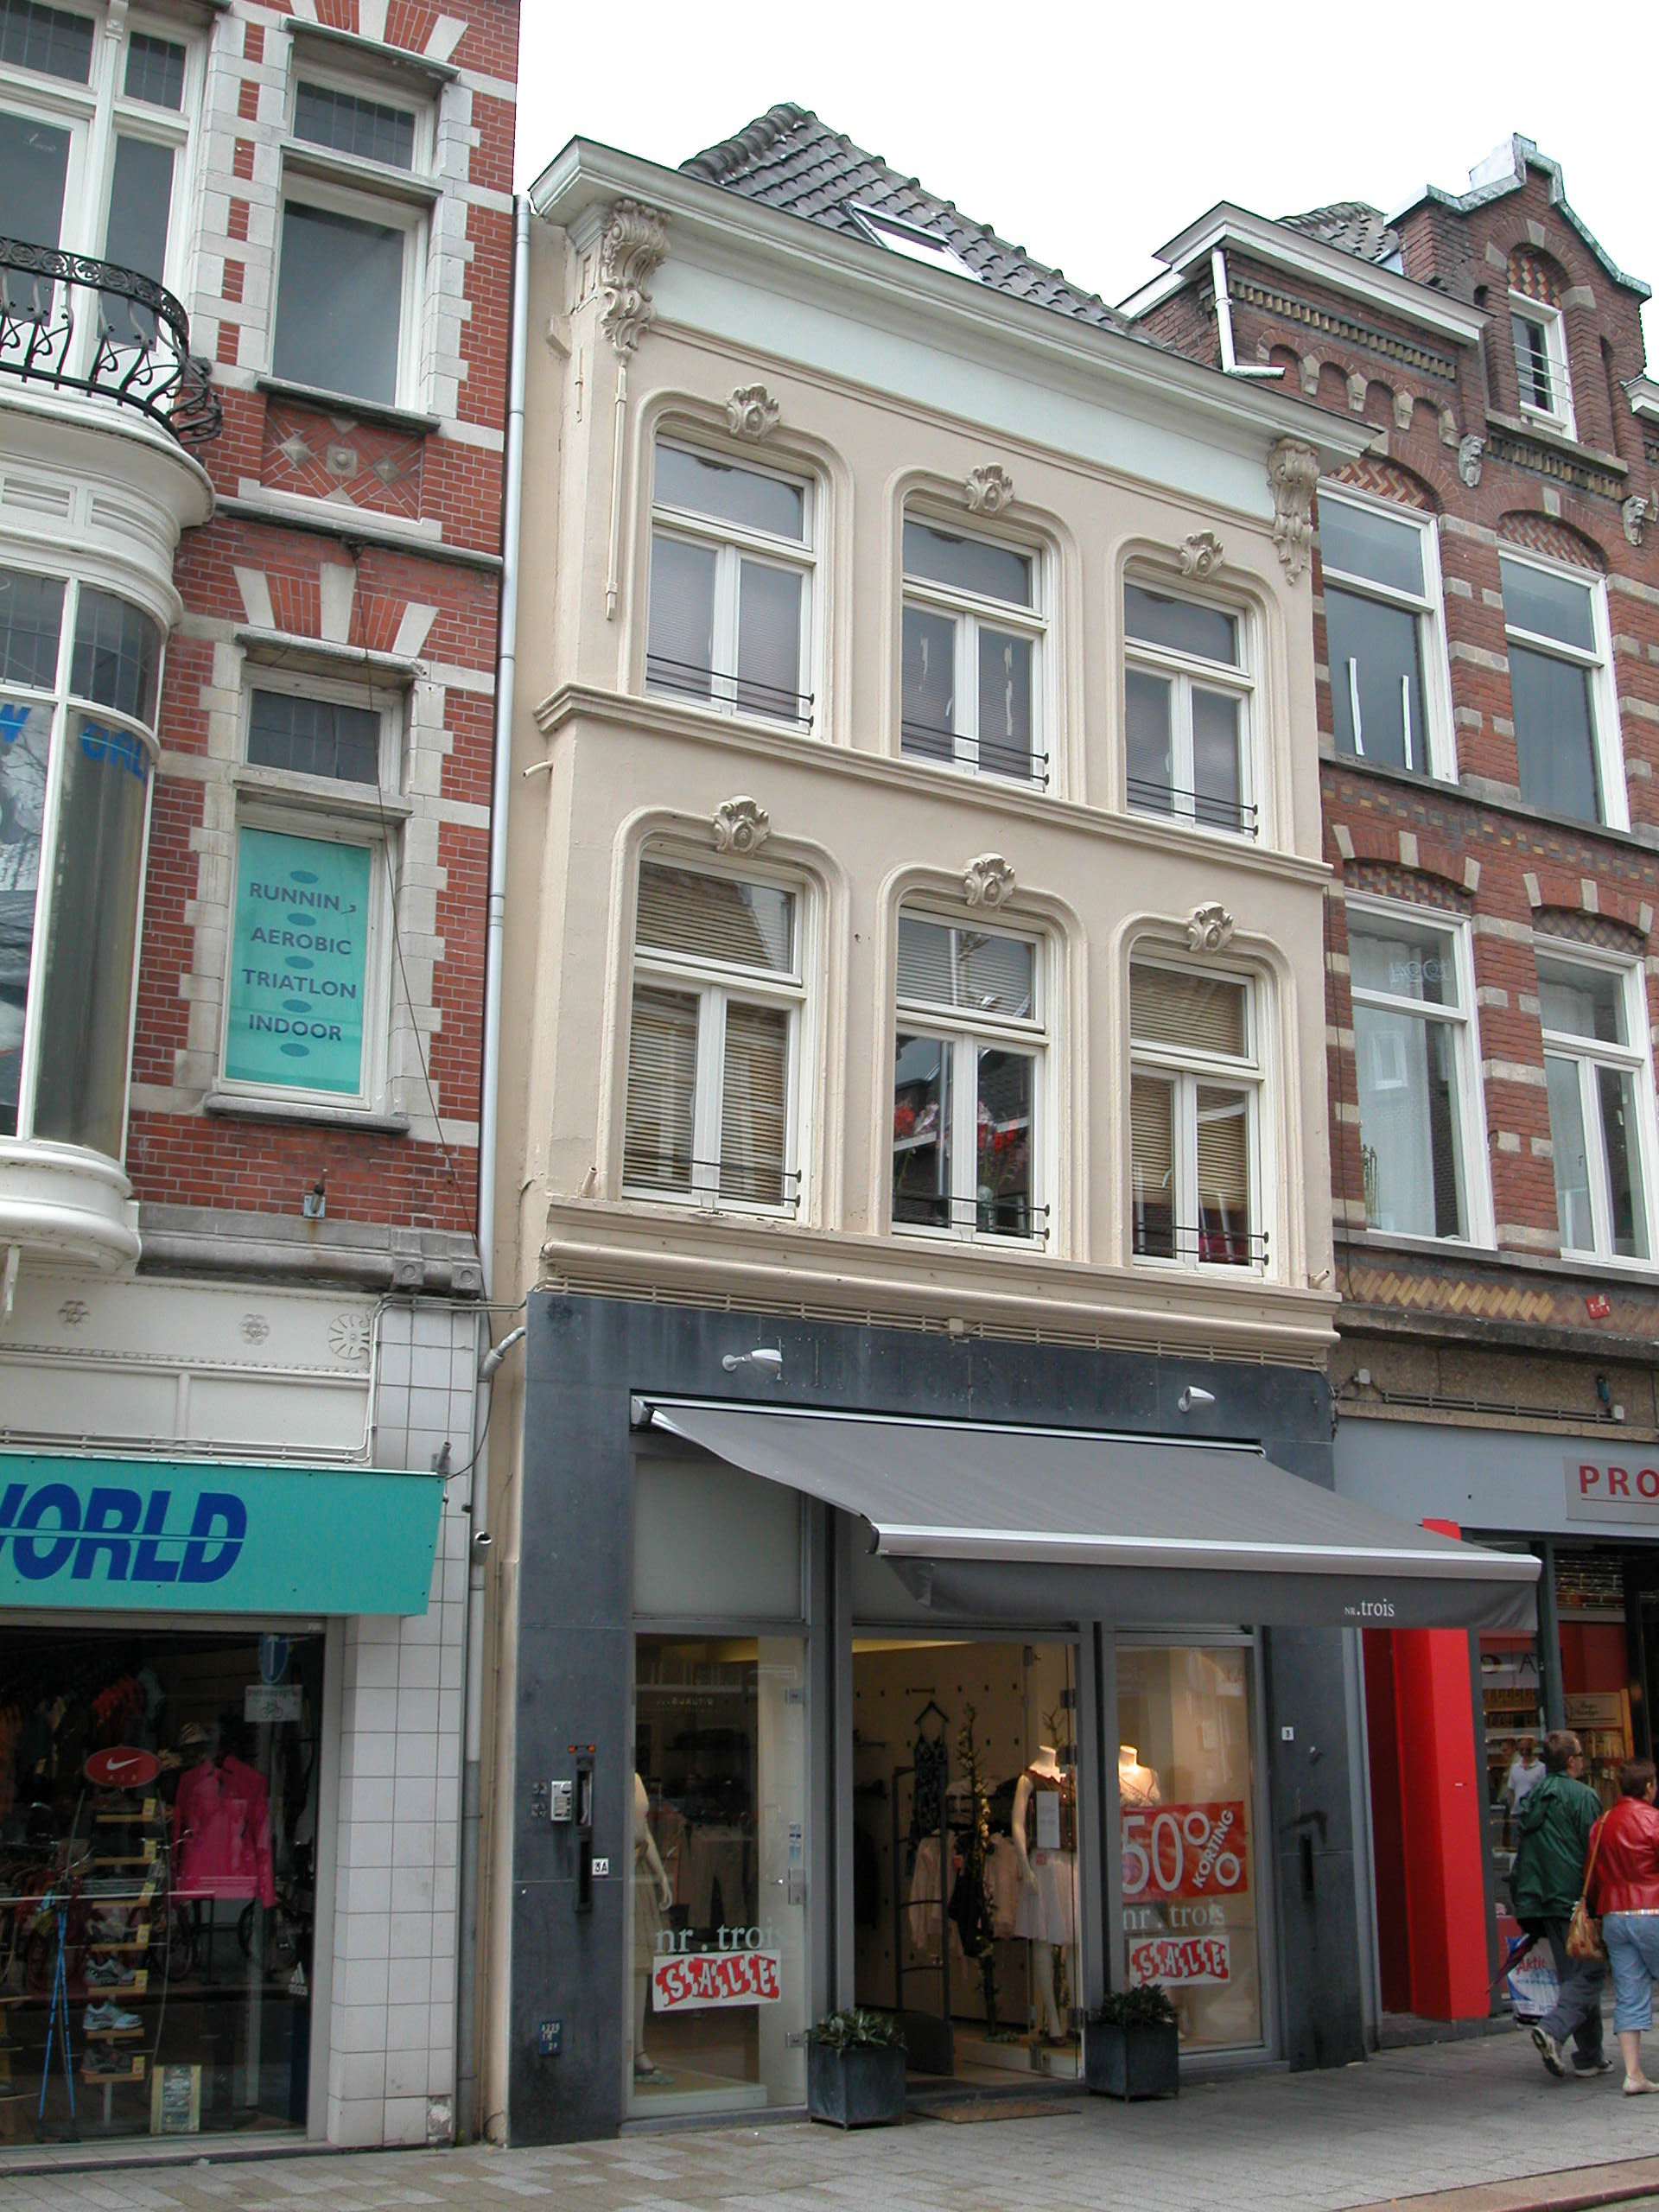

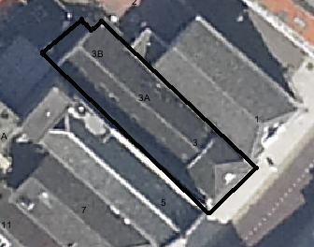
globale aanduiding van het perceel

Context

(Bouw)historie:
In het pand Vughterstraat 3, dat eerst “de Gulden hand”, in 1622 “de Posthoorn” en in de 19e eeuw “de Wolbaal” werd genoemd, was in de 17e eeuw een zeepfabriek gevestigd. De oude, oorspronkelijke bebouwing is in de tweede helft van de 19de eeuw verbouwd en deels voorzien van een nieuwe voorgevel. Mogelijk zijn onderdelen van de oude voorgevel (zoals de consoles en het muurwerk) bewaard gebleven. De 19de-eeuwse winkelpui is in 1948 gewijzigd tijdens een verbouwing (vergroten van de winkelruimte op de begane grond). Ook in de tweede helft van de 20ste eeuw zijn er veranderingen doorgevoerd in het pand. Zo is in 1973 de winkelpui wederom gewijzigd en werd er in 1982 een doorbraak gemaakt in de linker zijmuur naar het aangrenzende pand. Deze doorbraak is inmiddels weer dichtgezet.
Het linker buurpand is in 1900 tegen de linker zijgevel van het pand aangebouwd.

Ligging:
Het pand ligt op een smal perceel aan de noordwestelijke zijde van de Vughterstraat, binnen de tweede ommuring uit de 14e eeuw, vlakbij de Schapenmarkt. In de 19e eeuw vormde het nog een geheel met het perceel in de Snellestraat (nr. 6-8).
Het geheel is onderdeel van een gevelwand aan de Vughterstraat met voornamelijk 19e-eeuwse gevels. Veel van de panden aan deze straat hebben een oudere, soms middeleeuwse, kern. Door de eeuwen heen is de Vughterstraat, die in opzet een stadsuitbreiding uit de 14e eeuw is en vanuit het zuiden van ’s-Hertogenbosch naar de Markt loopt, een belangrijke uitvalsweg geweest met grote economische activiteiten. Hierdoor is de hoofdbebouwing aan deze straat door de tijd heen sterk gewijzigd en vernieuwd.

Beschrijving

Algemeen (hoofdvorm, kap):
Het geheel omvat een voorhuis met vast achterhuis en een kleine bebouwde achterplaats. Het voor- en achterhuis hebben een kelder (voorhuis), begane grond, twee verdiepingen en een zolder onder een zadeldak met dakschild aan de straatzijde.

Voorgevel:
De drie vensterassen brede, op de vlucht gebouwde lijstgevel is gepleisterd en heeft op de begane grond een nieuwe winkelpui. Deze heeft aan weerszijden van de centraal gelegen winkelingang een groot etalagevenster zonder borstwering. De pui is bekleed met natuursteen. Zowel op de eerste als op de tweede verdieping zijn drie vensters aanwezig. Elk venster heeft een gestucte vensteromlijsting met afgeronde hoeken en een kuifje. De lekdorpels zijn opgenomen in de kordonlijsten die de bouwlagen visueel van elkaar scheiden. De kozijnen met duivenjagersprofilering bevatten (vernieuwde) T-draairamen. Op de tweede verdieping is uiterst links in de gevel een lang staafanker zichtbaar. De gevel wordt afgesloten door een hoofdgestel met architraaf, gestuct fries met op de hoeken een groot en rijk uitgevoerde console, en een geprofileerde kroonlijst. Uiterst links is de oude (voormalige) zijmuur van het linker buurpand zichtbaar.

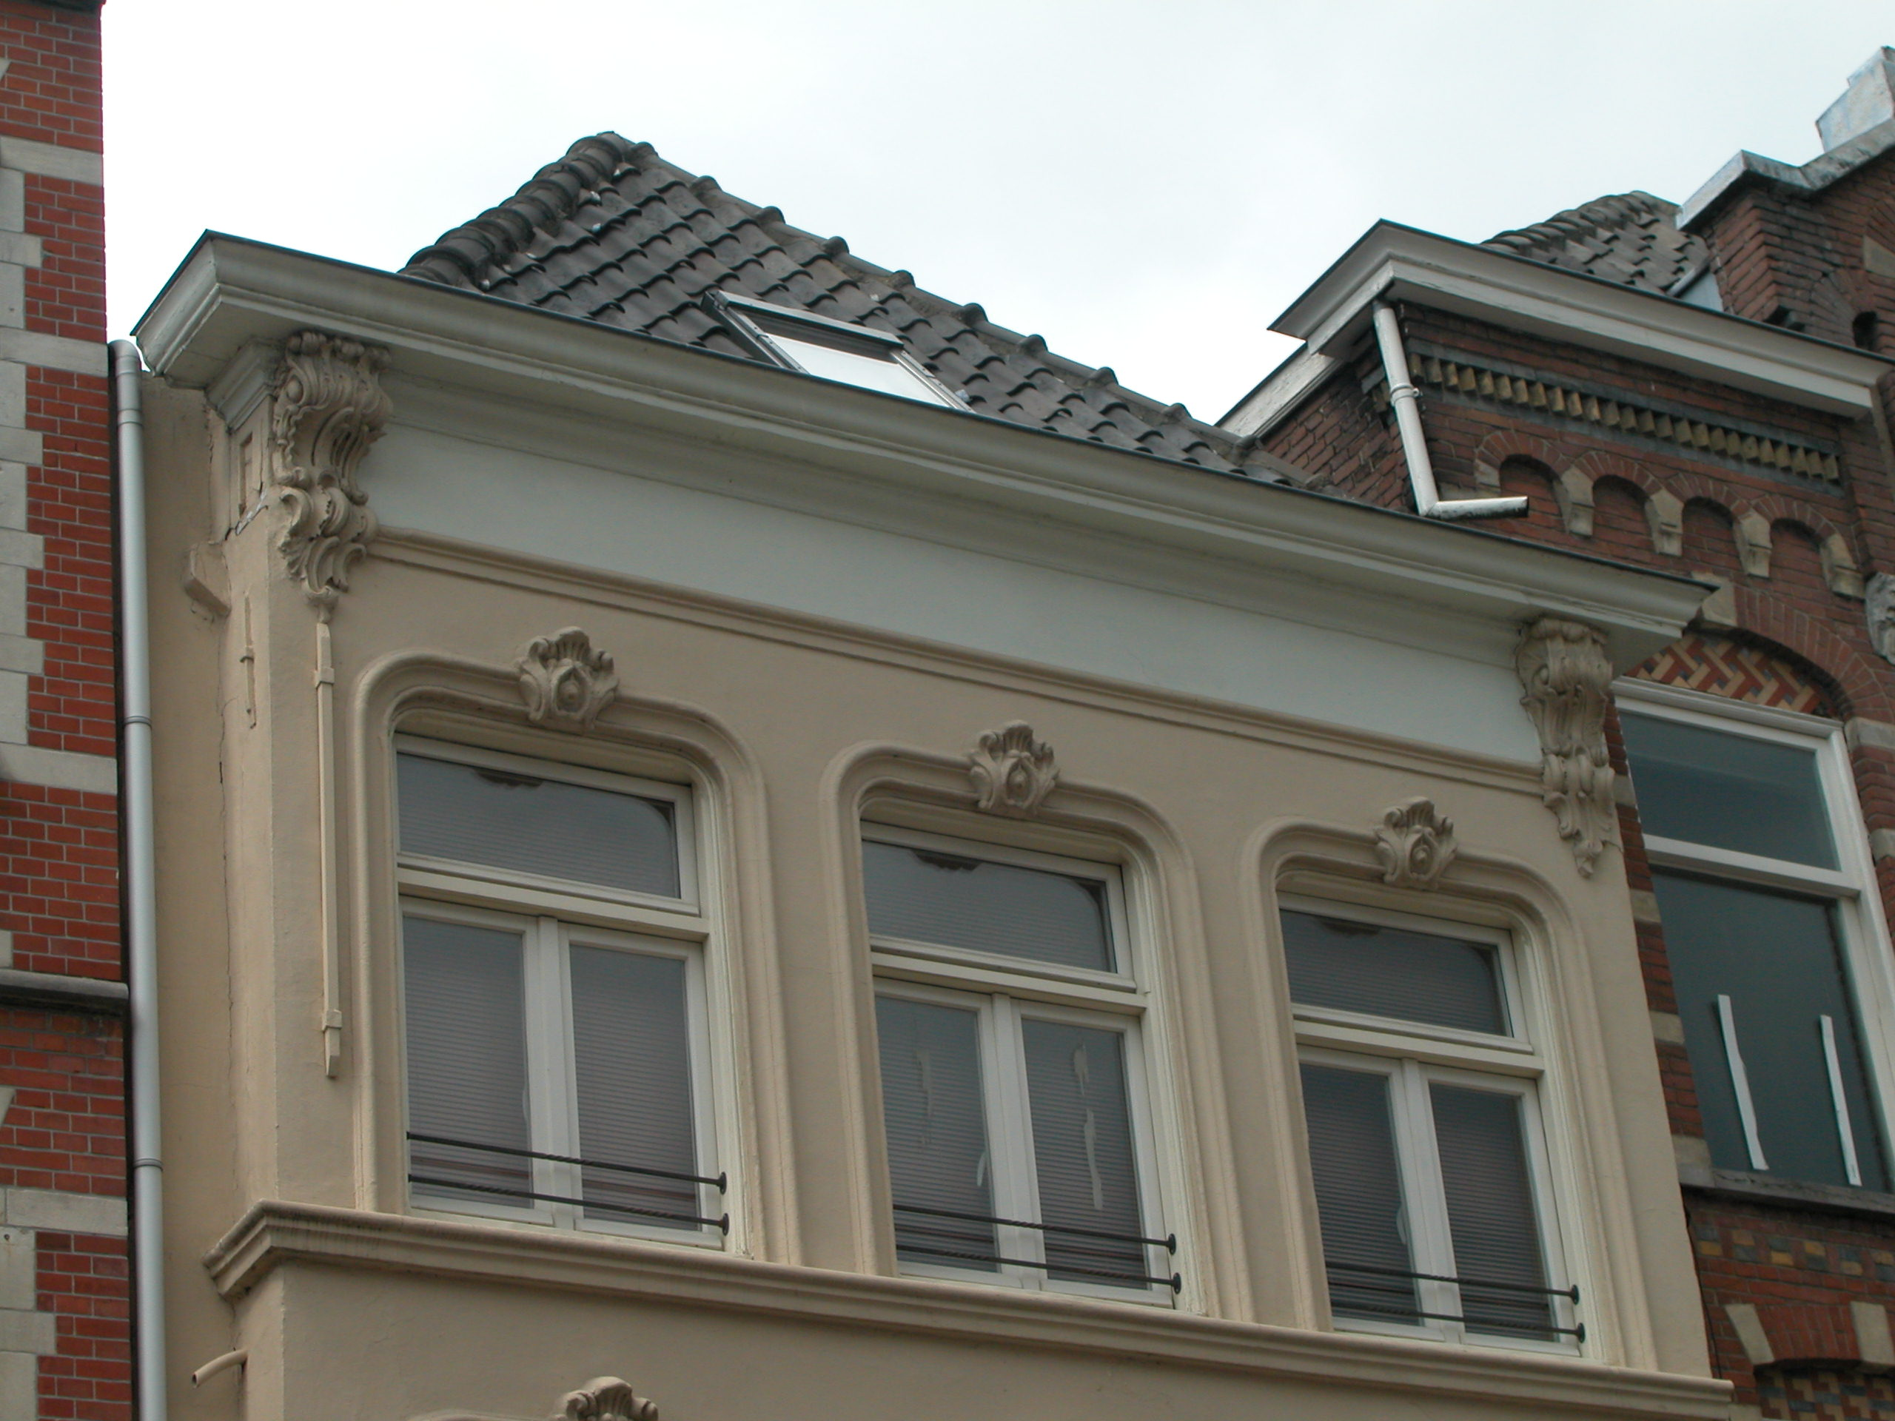

Zijgevels:
Het pand wordt aan beide zijden begrensd door bebouwing.

Achtergevel:
De achtergevel is niet zichtbaar vanuit de openbare ruimte. Volgens documentatie uit 2004 is dit een gepleisterde topgevel.

Ruimtelijke indeling:
In een documentatierapport van de afdeling BAM uit 2004 wordt het volgende gezegd over de ruimtelijke indeling van het pand: De tongewelfde kelder onder het voorhuis is even breed als het pand en is van binnenuit toegankelijk via een ingang tegen de rechter zijmuur. Mogelijk was er vroeger ook een ingang vanaf de straat. De dwarsmuur tussen voor- en achterhuis is niet meer aanwezig.
De trap in het pand bevindt zich tegen de rechter zijmuur en tegen de linker zijmuur loopt op de verdieping in het tweede balkvak een later rookkanaal. De begane grond is in gebruik als winkel en op de verdiepingen wordt gewoond.

Constructies:
Over de zijmuren is geen documentatie voorhanden. Omdat in 1900 het linker, hogere buurpand tegen nr. 3 is aangebouwd is hier geen gemeenschappelijke muur meer. Tot 1900 was dit wel het geval. Waarschijnlijk heeft het pand nog wel een gemeenschappelijke zijmuur met het rechter buurpand. In een documentatierapport van de afdeling BAM uit 2004 is het volgende opgenomen m.b.t. de constructies van het pand: Beide zijmuren zijn waarschijnlijk 16de-eeuws. In de linkerzijmuur is in 1982 een doorbraak gemaakt naar het aangrenzende pand. Deze doorbraak is later weer dicht gezet. De eerste en tweede verdiepingsbalklaag bestaan in het voorhuis uit vier vakken moer- en kinderbinten. De eerste moerbalk van de eerste verdiepingsvloer is in 1987 verwijderd. In de moerbalken van de tweede verdiepingsbalklaag zijn bouwsporen aangetroffen van een houtskelet met muurstijlen. De balklagen in het achterhuis bestaan uit drie vakken moer- en kinderbinten. In 1972 is de tweede verdiepingsbalklaag hersteld en voorzien van nieuwe kinderbalken. Enkele moerbalken bezitten geprofileerde sleutelstukken. De zolderbalklaag is enkelvoudig met kwartrond profileringen.
De kap met voordakschild bestaat uit schaarspanten uit de tweede helft van de 19de eeuw met trekbalken en windschoren.

Interieurelementen
Enkele moerbalken van de tweede verdiepingsbalklaag bezitten geprofileerde sleutelstukken. Over eventuele andere waardevolle interieurelementen is geen documentatie voorhanden.

Erf, bijgebouwen, diversen:

Motivering voor plaatsing op de gemeentelijke monumentenlijst

1. Architectonische en stedenbouwkundige waarden
Als 19de-eeuws winkelwoonhuis, gelegen op een smal oud kavel dat oorspronkelijk doorliep tot aan de achterliggende Snellestraat, en gesitueerd in de ring tussen de eerste en tweede stadsmuur, heeft het pand Vughterstraat 3 stedenbouwkundige waarde. Het oude kavel verwijst naar de historische verkavelingsstructuren in dit gedeelte van de binnenstad van ’s-Hertogenbosch. De in de 19de eeuw verbouwde en gepleisterde voorgevel met markante vensterdetaillering is een goed voorbeeld van lijstgevelarchitectuur uit de tweede helft van de 19de eeuw. Hierdoor heeft het pand architectonische waarde.

2. Bouw- en/of kunsthistorische waarden
Als 19de-eeuws winkel-woonhuis met een oudere kern (XVI) heeft het pand bouwhistorische waarde. Intern zijn er onderdelen van deze oude kern bewaard gebleven, zoals de kelder en de balklagen.

3. Cultuurhistorische waarden
Vughterstraat 3 heeft cultuurhistorische waarde als representant van de ontwikkelingen in de tweede helft van de 19e eeuw, toen vele oude huizen langs de belangrijkste straten in Den Bosch geheel of gedeeltelijk werden vernieuwd en vaak van nieuwe voorgevels werden voorzien.

Het object Vughterstraat 3, bestaande uit een winkelwoonhuis uit de tweede helft van de 19de eeuw met oudere kern en een oudere voorgevel, is op basis van bovenstaande criteria beschermenswaardig als gemeentelijk monument in de gemeente ‘s-Hertogenbosch

